TIPO: préstamo hipotecario
ORIGEN: adquisición de vivienda con subsidio MVOT al capital
MONEDA: unidad indexada

DOCUMENTOS DE REFERENCIA A TENER EN CUENTA:

- ES.CRE.07 - Especificaciones para la presentación, control y firma de documentos en escrituras con BHU.pdf

- SF.CRE.01-Declaratoria a firmarse conjuntamente con las escrituras (en UI)

- SF.CRE.03 - Representantes facultados por Directorio

- Contrato con subsidio MVOT al capital

- Poder MVOT.

PARTICULARIDADES

- Deben tenerse en cuenta los requisitos establecidos en la ES.CRE.07.

- Reserva de Prioridad - indicar en la solicitud de reserva: COMPRAVENTA E HIPOTECA, siempre que sean simultáneas.

- Para el control, además de la documentación detallada en la ES.CRE.07, deberán presentarse los contratos de subsidio al capital, en tres ejemplares con los datos completos, de los cuales por lo menos dos ejemplares quedan en el Banco con las firmas certificadas notarialmente. En dicha certificación el escribano debe dejar constancia además del Poder del MVOT, la representación del Banco, aprobación del acto por parte del MVOT y demás circunstancias de interés como estados civiles de los beneficiarios cuando sean divorciados, separados de bienes y/o poderes etc.

- Tener presente que, sin perjuicio de la Resolución Genérica del MVOT que identifica a todos los beneficiarios de este subsidio, debe además controlarse por el escribano actuante, la resolución expresa del MVOT que confirma el acto para la escritura definitiva.

- Sin perjuicio del diligenciamiento por parte del Banco, es de responsabilidad del escribano actuante, la obtención de la resolución del MVOT, con anterioridad a la firma, imprescindible para completar los contratos de subsidio otorgados por dicho Ministerio.

MODELO DE DOCUMENTO

Los escribanos deberán elaborar el documento teniendo en cuenta el presente modelo y las especificaciones que se establecen en el Decreto Notarial respectivo. En letra de color azul, se han incluido en el modelo comentarios que ayudan a completar el mismo.
MODELO

PRÉSTAMO HIPOTECARIO. Por BANCO HIPOTECARIO DEL URUGUAY con …….. (y otro). En la ciudad de..., ante mí…, escribano autorizante comparecen: por una parte: El Banco Hipotecario del Uruguay (en adelante BHU), inscrito en el RUT con el N° 21 063963 0014, con domicilio en la ciudad de Montevideo en la Avenida Daniel Fernández Crespo 1508, representado por... (ver Representantes facultados por Directorio). Por otra parte: ...... (datos personales completos), quienes fijan domicilio especial para todos los efectos de este contrato en la ciudad de ... (De fijarse domicilio especial en esta ciudad y estar el bien que se hipoteca en otro departamento, consignar frente y número de puerta al deslindarse dicho bien). PRIMERO: El Banco Hipotecario del Uruguay, de acuerdo con el Convenio Marco suscrito por este y el Ministerio de Vivienda, Ordenamiento Territorial y Medio Ambiente, hoy Ministerio de Vivienda y Ordenamiento Territorial (en adelante MVOT), el 9 de marzo de 2009 y la Resolución de ..... de fecha ..... da a los Señores ..... (nombres y apellidos completos de los deudores hipotecarios ) y éstos reciben en préstamo la suma de unidades indexadas ..... equivalentes hoy a Pesos Uruguayos ..... con destino a ..... (ver en el Decreto Notarial el destino del préstamo; ej. Adquisición de vivienda). SEGUNDO: El plazo del préstamo es de.... años a contar del primero de..... próximo (mes siguiente al otorgamiento de la escritura), pagadero en cuotas que serán abonadas mes a mes vencido a una tasa efectiva anual del… por ciento (TEA….%) calculada sobre el saldo adeudado. La cuota inicial queda fijada en ..... unidades indexadas. Los pagos serán exigibles en moneda nacional a cuyos efectos el importe de cada cuota en unidades indexadas, incluidos los intereses correspondientes, se multiplicará por la cotización de la unidad indexada al momento de cada pago, siendo aplicable íntegramente lo dispuesto por la ley 17.761 del 12 de mayo del año 2004. TERCERO: El destino del bien será vivienda. CUARTO: En garantía del fiel cumplimiento de sus obligaciones, (si corresponde agregar: “las que son solidarias hasta su total extinción,”) los mutuarios (e hipotecantes cuando corresponda) (con indicación de nombres y apellidos completos) hipotecan a favor del BHU el siguiente bien inmueble..... (Descripción y deslinde proporcionados por el BHU.- ATENCION: Padrón matriz e individual, área del matriz e individual según corresponda, monto del préstamo, plazo e interés compensatorio y moratorio, deberán consignarse indefectiblemente en letras cumpliendo con el Reglamento Notarial y además en números si el escribano así lo desea). QUINTO: Se considera parte integrante de este contrato el contenido de la escritura de Declaratoria (SF.CRE.01) otorgada por el BHU el 24 de marzo de 2023, autorizada por la Escribana Laura Rodríguez en el protocolo del Banco Hipotecario del Uruguay, que la parte deudora e hipotecante conoce y acepta, firmando una copia simple que integra esta escritura, cuyo contenido el suscrito escribano le ha hecho conocer y le ha prestado el debido asesoramiento, recibiendo dicha parte con antelación copia del mencionado instrumento. SEXTO: La parte deudora renuncia desde ya, en forma expresa, a los derechos que le otorgan los artículos 1.758, 1.759 y 1.760 del Código Civil de conformidad con lo establecido en la Declaratoria referida. SÉPTIMO: El incumplimiento por parte de los deudores e hipotecantes, a cualquiera de las obligaciones emergentes de este contrato o de la Declaratoria referida en la cláusula quinta, y/o de las normas legales y reglamentarias aplicables a este contrato, habilitará al acreedor a iniciar demanda de ejecución de la garantía hipotecaria de acuerdo con los artículos 42 y siguientes de la ley 18.125 y según lo establecido en la Declaratoria cuyo ejemplar integra el presente contrato. Para el caso específico de incumplimiento por falta de pago en los plazos establecidos, se fija una tasa de interés de mora anual efectiva del ..... por ciento ( TEA de mora del… %) (varía todos los meses, consultar en el BHU) la que se aplicará a las operaciones de crédito vencidas e impagas, durante el período que dure dicho atraso, que en ningún caso superará el tope máximo legal establecido conforme al artículo 11 de la ley 18.212, a cuyos efectos se está a la información publicada por el Banco Central del Uruguay correspondiente a las tasas medias de interés, para el trimestre móvil anterior al de este otorgamiento, según el plazo, moneda y destino del crédito concedido. OCTAVO: De acuerdo con lo dispuesto por los artículos 1º y 5º de la ley 17.829 los mutuarios prestan su consentimiento expreso para que se les retenga mensualmente del sueldo o pasividad el importe necesario para cubrir el servicio hipotecario, intereses y recargos por mora si correspondiere; y además expresan que sus sueldos y/o pasividades (según corresponda) no están afectados con retenciones judiciales y/o extrajudiciales de especie alguna (o bien “están afectados…”, manifestando expresamente en esta hipótesis, el tipo de retención la que deberá haber sido considerada previamente por el BHU) NOVENO: Si no correspondiere el procedimiento previsto por los artículos 35 y siguientes de la ley 18.125 la parte deudora renuncia, para el caso de ejecución en vía judicial, y cualquiera sea el acreedor, a los trámites, términos, y beneficios del juicio ejecutivo y a la tasación del inmueble objeto del derecho real de hipoteca. Acepta que la venta se efectúe en remate público, por el martillero que designe el acreedor, sin base, al mejor postor, o bien sobre la base del importe de la deuda, más intereses (compensatorios y moratorios), recargos y una cantidad prudencial para gastos. Cualquier acto judicial a que diere lugar el incumplimiento del contrato determinará, a cargo del deudor, el pago de los gastos, tributos y honorarios que se causaren. DÉCIMO: Se pacta la mora automática de pleno derecho, por el mero vencimiento de los términos y condiciones pactadas o bien por la realización u omisión de algo contrario a lo estipulado.

- Declaraciones finales:
En constancias:
... I) El suscrito escribano se obliga a entregar a la parte deudora e hipotecante, copia del documento suscrito con el Banco (Ley 18.212).
II) El representante del Banco Hipotecario del Uruguay tiene facultades suficientes para actuar en su nombre y representación en este otorgamiento en mérito a Resolución de su Directorio Número …(a completar teniendo en cuenta la información del documento SF.CRE.03).
III) Esta operación está exonerada de tasa registral de acuerdo con lo dispuesto por el artículo 381 literal “B” de la ley 18.362.
IV) El titular del seguro de vida Agrupamiento del Banco de Seguros del Estado, es el Sr/a ….., titular de la cédula de identidad ….., conforme con la Resolución de...de fecha... (solo establecer para el caso de ser mas de un mutuario, el BHU facilitará este dato)
V) Este negocio jurídico no se encuentra alcanzado por lo dispuesto por los artículos 35 y 35 bis de la ley 19.210 en la redacción dada por los artículos 221 y 222 de la ley 19889 en virtud de lo establecido por el artículo 38 de la referida ley y por el artículo 4 del Decreto Reglamentario número 350 de fecha 19/12/2017.

CLAÚSULAS A INCLUIR EN LA PARTE EXPOSITIVA DE LA COMPRAVENTA

- El precio asciende a la suma de …unidades indexadas que recibe la parte enajenante a su entera satisfacción y se integra de la siguiente forma: a) con la suma de … unidades indexadas, que es el monto del subsidio concedido al adquirente por el M.V.O.T.M.A., según resolución de ese Ministerio de fecha …; b) con la suma de …unidades indexadas correspondientes al préstamo concedido por el Banco Hipotecario del Uruguay al adquirente, que se suscribe simultáneamente con la presente ante el suscrito escribano (según solicitud Nº…) y c) el saldo, de ... con recursos propios del comprador (cuando corresponda). Estando integrado en su totalidad el precio de referencia, la parte vendedora le otorga a la adquirente total y eficaz carta de pago.
- El beneficiario no podrá enajenar ni arrendar el bien que adquiere por este instrumento, ni ceder su uso a ningún título dentro del plazo de 25 años a partir de hoy; en caso de hacerlo, reembolsará al M.V.O.T.M.A. el subsidio reajustado debidamente por inflación, según la variación del IPC y depreciado a razón de 1/25 por año transcurrido desde la ocupación. Los actos realizados en contravención a la indicada prohibición serán nulos. La violación de las obligaciones establecidas en el apartado anterior será penada con la devolución inmediata del subsidio y del saldo del préstamo de vivienda que el beneficiario hubiere recibido, y con las multas al mismo y al escribano interviniente, que podrán alcanzar hasta el cien por ciento el valor del subsidio en el momento de la violación (artículos 65 y 66 del T.O.L.V.I.).
- El inmueble objeto de este contrato está gravado con derecho real en favor del M.V.O.T.M.A por el término de 25 años, por el monto equivalente al subsidio concedido, depreciado conforme al artículo art.447 de ley 16.736 en la redacción dada por las leyes 17.296 y 17.596).-
- Se establece que el monto del subsidio otorgado por el MVOT representa el ……. % del valor total de la vivienda (art. 70 de la ley 13.728 en la redacción dada por la ley 17.930).

CONTRATO DE SUBSIDIO AL CAPITAL

En ………., el …… de …………….. de …, por una parte: El Ministerio de Vivienda y Ordenamiento Territorial (en adelante el “MVOT”), con domicilio en la calle Zabala 1432, RUT 214136810015 ………, representado en este acto por el Banco Hipotecario del Uruguay (en adelante el Banco), RUT 210639630014 y domicilio en Avenida Daniel Fernández Crespo Nº 1508 de la ciudad de Montevideo, quien actúa representado en este acto por …………………………, ………………………………….y por otra parte:…………………………………………………(en adelante el “Beneficiario”), C.I. número …………………………………………………, con domicilio a los efectos de este contrato en ….., de la ciudad de , convienen la celebración del presente Contrato de Subsidio al Capital (en adelante el “contrato”), el cual se regirá por los siguientes términos y condiciones:

- ANTECEDENTES
Este contrato se enmarca en el Sistema de Subsidio de Créditos Hipotecarios para Viviendas (el “Sistema”), que ha sido puesto en funcionamiento por el MVOT a efectos de canalizar recursos que permitan a los Beneficiarios del sistema acceder a créditos hipotecarios, ya sea otorgándole el capital inicial (mínimo no financiable) o bien otorgando un subsidio mensual para el repago de las cuotas de los créditos hipotecarios solicitados a Instituciones de Intermediación Financiera adheridas al Convenio Marco de fecha 09/03/09.

El/La Sr./Sra……………………….., de acuerdo a la declaración jurada presentada oportunamente, cumple con los requisitos previstos para ser Beneficiario del Sistema de Subsidio de Créditos Hipotecarios. Asimismo, el Banco ha finalizado el proceso de evaluación crediticia del Beneficiario con resultado satisfactorio.

- OBJETO
Por el presente, el MVOT otorga al Beneficiario un subsidio de capital no reintegrable, que le permite cubrir el mínimo de capital no financiable requerido para acceder al crédito hipotecario otorgado por el Banco, y destinado a la adquisición/ construcción de una vivienda para residencia única de su familia.

- CARACTERÍSTICAS DEL SUBSIDIO
  - Monto del subsidio. El monto del subsidio asciende a… unidades indexadas ( ….UI).

La efectivización del subsidio queda condicionada a la suscripción del presente contrato, en forma simultánea a la suscripción del contrato de crédito, mediante el cual el Banco, se obliga a otorgar al Beneficiario el crédito hipotecario en los términos y condiciones acordados oportunamente.

  - Desembolso del subsidio al capital. El MVOT desembolsará el subsidio al capital directamente mediante pago a la orden del vendedor del inmueble a ser adquirido por el Beneficiario y en forma simultánea o posterior a la firma de la escritura de compraventa del inmueble.

- GARANTÍAS SOBRE EL INMUEBLE

Como condición previa al otorgamiento del crédito hipotecario por parte del Banco y del subsidio por parte del MVOT, el Beneficiario deberá constituir hipoteca de primer grado sobre el inmueble a adquirir a favor del Banco y en garantía del Crédito, y deberá dejarse constancia en la escritura de compraventa de la existencia del gravamen que se genera a favor del MVOT por el subsidio concedido de acuerdo a lo establecido por el Artículo 447 de la Ley 16.736 (en la redacción dada por la Ley 17.596).

Asimismo, deberá dejarse constancia en el título de propiedad del inmueble, el monto del subsidio otorgado por el MVOT y la proporción que el mismo representa en el valor total de la vivienda, de acuerdo a lo previsto en el Artículo 70 de la Ley 13.728 (en la redacción dada por la Ley 17.930).

- PROHIBICIONES
De acuerdo a los Artículos 70 y 88 de la Ley 13.728 (en la redacción dada por la Ley 17.930), el Beneficiario no podrá enajenar, arrendar, ni ceder el uso de la vivienda a ningún título durante el término de veinticinco años a contar desde la ocupación de la misma, salvo que en forma previa o simultánea al acto, reembolse el subsidio recibido, debidamente reajustado por inflación, según la variación del IPC, y depreciado a razón de 1/25 por cada año transcurrido desde la ocupación.

Los actos de enajenación, arrendamiento o cesión a cualquier título de la vivienda, en contravención a lo dispuesto en el inciso anterior serán nulos, quedando además los Beneficiarios involucrados, inhabilitados para solicitar un préstamo o un subsidio habitacional dentro de los 10 años siguientes.

La enajenación del inmueble será válida y el Beneficiario no estará obligado a reintegrar el subsidio cuando el producto de la venta del inmueble sea destinado a la compra de una nueva vivienda, y haya solicitado y obtenido previamente a la enajenación del inmueble, la autorización del MVOT de acuerdo a lo establecido por el artículo 343 de la Ley 17.930.

- INCUMPLIMIENTO
En caso de que el Beneficiario incumpla: i) las obligaciones previstas en este contrato, ii) las obligaciones impuestas por la normativa vigente, o iii) se constate un ocultamiento o tergiversación de información realizado por el Beneficiario durante el proceso de postulación de
Beneficiarios; el MVOT podrá resolver el presente contrato en forma inmediata, dejando sin efecto el subsidio, sin que ello le implique responsabilidad de ningún tipo.

La rescisión contractual tendrá lugar sin perjuicio de: i) las responsabilidades que le puedan caber al Beneficiario, ii) de los efectos previstos en la normativa respecto de los actos realizados en contravención a las disposiciones vigentes y iii) de las sanciones establecidas por la normativa vigente.

A modo de ejemplo, además de las causales expresamente previstas en las restantes cláusulas y sin que ello implique limitación de ningún tipo, se entenderá que existe causal de rescisión por incumplimiento del presente contrato, cuando se verifiquen cualquiera de las siguientes situaciones: i) declaración falsa por parte del solicitante del subsidio, ii) la no ocupación de la vivienda por el Beneficiario y su núcleo familiar y iii) el cambio de destino habitacional principal.

Resuelto el presente contrato como consecuencia de incumplimientos del tipo de los incluidos en los numerales “i” a “iii” del inciso tercero de esta cláusula, el Beneficiario deberá reintegrar al MVOT a través del Fideicomiso de Garantía de Pago, la totalidad del subsidio recibido ajustado por inflación según la variación del IPC, quedando además los Beneficiarios involucrados, inhabilitados para solicitar un préstamo o un subsidio habitacional dentro de los 10 años siguientes.

- VENTA DEL INMUEBLE Y PRE CANCELACIÓN DEL CRÉDITO.

Si el beneficiario enajena el inmueble adquirido al amparo del sistema de subsidios previsto en este contrato, previo al cumplimiento del plazo de veinticinco años previsto en la Cláusula V del presente contrato, deberá reintegrar al MVOT a través del Fideicomiso de Garantía de Pago, en forma previa o simultánea al negocio de enajenación, la totalidad del subsidio recibido ajustado por inflación según la variación del IPC, quedando además los Beneficiarios involucrados, inhabilitados para solicitar un préstamo o un subsidio habitacional dentro de los 10 años siguientes.

No estará obligado a reintegrar el subsidio, cuando el producto de la venta del inmueble sea destinado a la compra de una nueva vivienda y haya solicitado y obtenido previamente a la enajenación del inmueble, la autorización del MVOT, de acuerdo a lo establecido por el artículo 343 de la Ley 17.930.

- FALLECIMIENTO, DIVORCIO O SEPARACIÓN DE LOS TITULARES

En caso de que se produzca un cambio en la constitución del núcleo familiar del Beneficiario del subsidio, a vía de ejemplo el divorcio o la separación de la pareja titular, o bien se produzca el fallecimiento de los Beneficiarios, el MVOT, a solicitud de uno de los interesados realizada dentro del período de vigencia del beneficio, podrá otorgar a opción del interesado:

- un nuevo subsidio, a nombre del nuevo Beneficiario, ajustado a la evaluación de la nueva situación socio-económica conforme a las disposiciones y en las mismas condiciones de la última postulación realizada por dicho Ministerio que involucrara el otorgamiento de subsidio de capital.

- la renovación del subsidio original a nombre del nuevo Beneficiario, en los mismos términos y condiciones o con las modificaciones que considere procedentes, contra la presentación de la partida de defunción del causante.

Aplican para el interesado, nuevo Beneficiario o causahabiente del Beneficiario, las disposiciones de la cláusula 5 (Prohibiciones) de este contrato.

- MORA AUTOMÁTICA
Las partes caerán en mora de pleno derecho por el sólo hecho de hacer o no hacer algo contrario a lo estipulado en este convenio, sin necesidad de interpelación judicial o extrajudicial.

- LEY Y JURISDICCIÓN APLICABLES
El presente contrato se rige por y está sujeto a las leyes de la República Oriental del Uruguay.
Para cualquier cuestión que se suscite entre las partes en relación con este contrato, serán competentes los Tribunales de la ciudad de Montevideo.

- DOMICILIO Y COMUNICACIONES
Las partes constituyen domicilio a los efectos de este contrato o de cualquier actuación derivada del mismo, en los declarados como suyos en la comparecencia.
Las partes aceptan como válidas las comunicaciones efectuadas por intermedio de telegrama colacionado o cualquier otro medio de comunicación fehaciente.

- CONSENTIMIENTO
Las partes han leído y comprendido el presente y acuerdan obligarse por todas y cada una de sus cláusulas.
Y para constancia se firman tres (3) ejemplares de un mismo tenor en el lugar y fecha arriba indicados, recibiendo uno cada parte, del cual solicitan la certificación notarial de sus firmas.

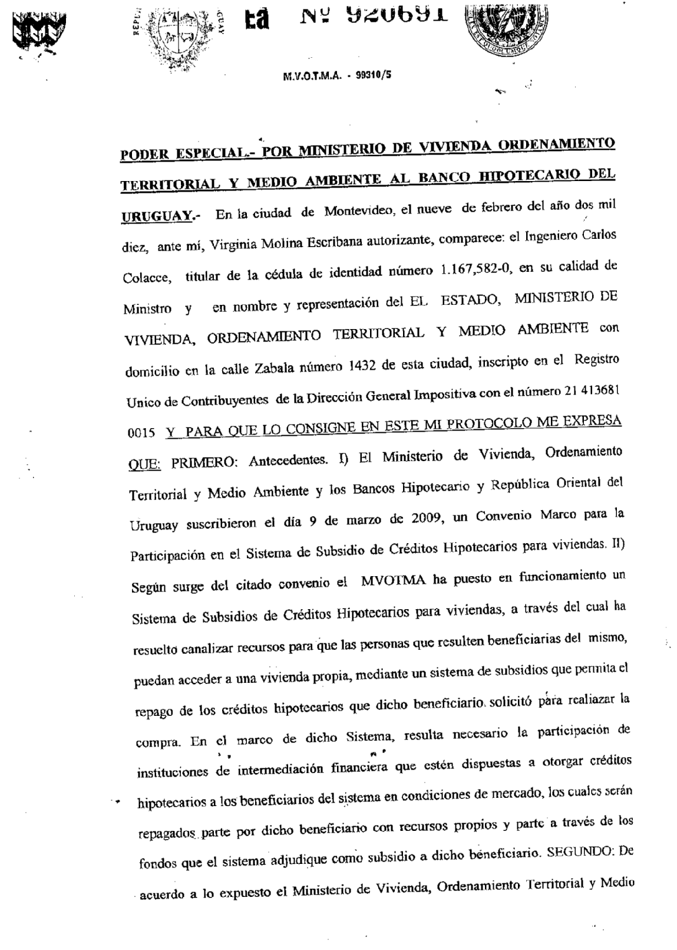

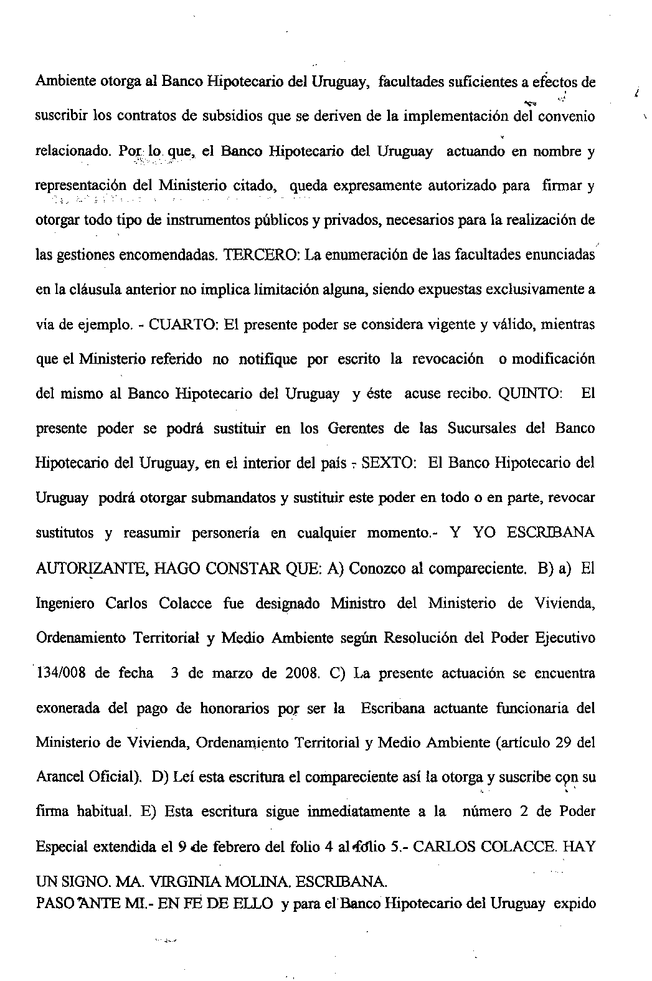

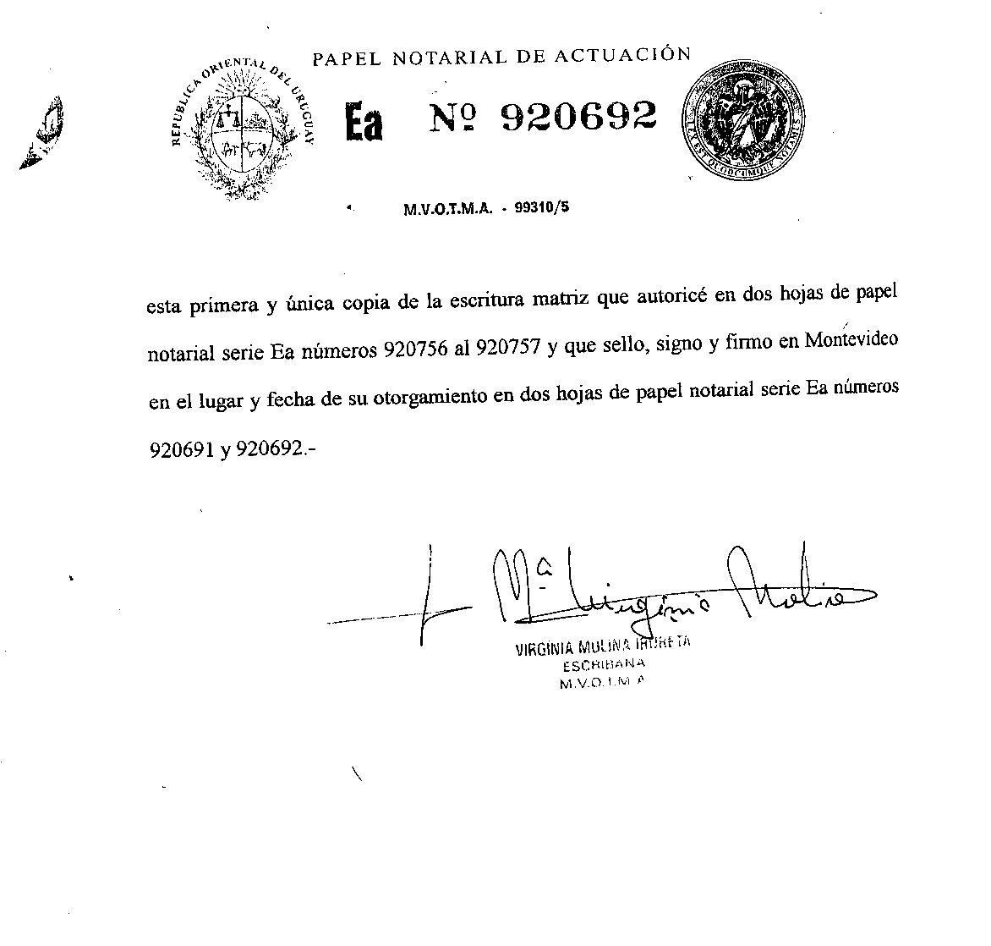

El BHU es supervisado por el Banco Central de Uruguay, por más información acceda a www.bcu.gub.uy.
Por consultas y reclamos acceda a www.bhu.com.uy

